SĖDIMŲJŲ BALDŲ (1) techninė specifikacija

Pirkimo  Eilės Nr. | Gaminio pavadinimas ir techniniai reikalavimai | Preliminari vizualizacija | Kiekis, mato vnt. | Siūlomos prekės pavadinimas, gamintojas ir siūloma techninė charakteristika
SĖDIMIEJI BALDAI
1. | Ergonominė biuro kėdė (gobelenas) turi atitikti tokias charakteristikas:  Kėdės sėdynė turi būti užpildyta ne mažiau nei 90 mm storio poliuretano putomis, kurios užtikrina kėdės sėdynės aukštą atsparumą deformacijoms ir patogumą sėdint.  Kėdės sėdynė turi būti trapecijos formos – sėdynės plotis priekyje turi būti 80 mm (±10 mm) didesnis nei sėdynės plotis ties atlošu.  Sėdimosios dalies aukštis turi būti reguliuojamas ne siauresnėse ribose nei nuo 460 iki 540 mm.  Sėdimosios dalies plotis ties atlošu turi būti 440 mm (±10 mm), plotis priekyje turi būti 520 mm (±10 mm). Sėdimosios dalies kampai turi būti užapvalinti.  Sėdimosios dalies gylis turi būti reguliuojamas ne siauresnės ribose nei nuo 460 iki 520 mm.  Kėdė turi turėti 2D (dvejomis kryptimis) reguliuojamus porankius. Porankiai turi būti pritvirtinti po sėdyne.  Ergonomiškai ,,S“ raide išformuotas kėdės atlošo rėmas turi būti pagamintas iš juodo polipropileno ir stiklo pluošto liejinio arba lygiavertės stiklo pluoštu sustiprintos medžiagos, bei aptrauktas juodos spalvos, laidžiu orui tinkleliu.  Atloše turi būti integruota paminkštinta į aukštį reguliuojama juosmens atrama, skirta nugaros ir juosmens raumenų įtampai sumažinti bei palaikyti nugaros atlošo stabilumą ir atsparumą deformacijai.  Atlošo aukštis turi būti 560 mm (±10 mm), atlošo plotis plačiausiame taške turi būti 510 mm (±10 mm).  Kėdė turi turėti prie atlošo viršaus pritvirtintą išgaubtą galvos atramą, kuri turi būti aptraukta tokiu pat juodos spalvos tinkleliu, kaip ir atlošas.  Galvos atramos aukštis turi būti 190 mm (±10 mm).  Bendras kėdės aukštis turi būti reguliuojamas ne siauresnėse ribose nei nuo 1180 iki 1260 mm.  Kėdės sėdynė turi būti aptraukta gobelenu, kurį sudaro ne mažiau nei 100 % perdirbto poliesterio. Gobeleno tankis turi būti ne mažiau nei 300 g/m2.  Kėdės gobeleno atsparumas ir tvirtumas trinčiai turi būti ne mažiau nei 160 000 ciklų pagal EN ISO 12947-2 standartą; atsparumo šviesai klasė dėl galimo spalvos pakitimo – ne žemesnė nei 7 pagal EN ISO 105- B02 standartą; atsparumo trinčiai klasė dėl galimo spalvos pakitimo – ne žemesnė nei 4-5 pagal EN ISO 105-X12 standartą; pumpuravimosi klasė – ne žemesnė nei 4-5 pagal EN ISO EN 12945-2 standartą; turi atitikti nedegumo sertifikatų EN 1021-1 (cigaretė) ir EN 1021-2 (degtukas) keliamus reikalavimus.  Kėdėje turi būti įmontuotas Synchro mechanizmas, leidžiantis judėti atlošui su sėdimaja dalimi santykiu 2:1.  Turi būti galimybė fiksuoti atlošo padėtį ne mažiau nei 4 padėtyse bei reguliuoti atlošo pasvirimo pasipriešinimo jėgą pagal vartotojo svorį.  Kėdė turi turėti Anti-Shock sistemą, kuri neleidžia atlošui atsitrenkti į sėdinčio žmogaus nugarą atleidus mechanizmo užraktą.  Kėdės penkiažvaigždės bazė turi būti dengta juodos spalvos polipropilenu, sustiprintu stiklo pluoštu.  Kėdės penkiažvaigždės bazės skersmuo turi būti ne mažesnis nei 700 mm.  Kėdės ratukai turi būti tinkami visoms grindų dangoms, o jų skersmuo turi būti ne mažesnis nei 60 mm.  Kėdėms suteikta ne mažiau kaip 36 mėnesių garantija.  Kėdės pristatomos surinktos. | 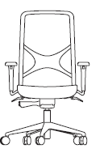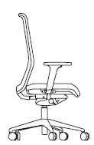 | 5 vnt.
2. | Lankytojo kėdė turi atitikti reikalavimus:  Kėdės plotis – 685 ± 20 mm;  Kėdės gylis – 545 ± 20 mm;  Kėdės aukštis – 780 ± 20 mm;  Sėdynės plotis – 455 ± 10 mm;  Sėdynės gylis – 410 ± 10 mm;  Kėdės sėdynė ir atlošas pagamintas iš plastiko. Sėdimoji ir atraminė dalys – vientisos medžiagos.  Korpuso atlošo ir sėdynės kampai užapvalinti. Iš kėdės šonų prie kojų konstrukcijos tvirtinami plastiko, kėdės spalvos porankiai.  Kėdės rėmas – 4 kojos, apverstos V raidės formos. Kojos pagamintos iš plieno vamzdžio, dažyto milteliniu būdu. Vamzdžio plotis – ne plonesnis kaip 22 mm. Kojų galuose pritvirtintos, įmaunamos – poliuretano pėdelės.  Galimos sėdimųjų dalių spalvos ne mažiau nei 4 (tarp kurių turi būti pastelinės mėlynos, pilkos spalvos pasirinkimas) ir kojų spalvos ne mažiau nei 3 (tarp kurių turi būti – juodos spalvos pasirinkimo galimybė).  Turi atitikti EN 1728, EN 16139, EN 1022 keliamus reikalavimus.  Kėdėms suteikta ne mažiau kaip 24 mėnesių garantija.  Kėdės pristatomos surinktos. | 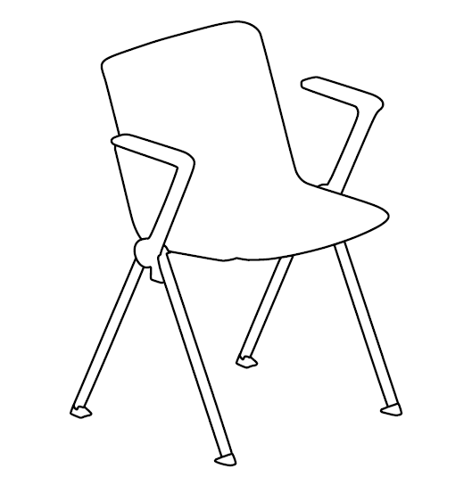  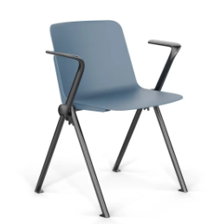 | 6 vnt.
3. | Vadovo darbo kėdė (eko oda) turi atitikti tokias charakteristikas:  Bendri kėdės matmenys:  Kėdės gylis – 720 ± 50 mm;  Kėdės plotis su porankiais – 720 ± 50 mm;  Kėdės aukštis – 1180 ± 50 mm;  Kėdės sėdynė turi būti padengta poliuretano putomis, kurios turi užtikrinti kėdės sėdynės aukštą atsparumą deformacijoms ir patogumą sėdint.  Sėdimosios dalies aukštis turi būti reguliuojamas 450÷540 (±20 mm) mm, sėdimosios dalies kampai turi būti užapvalinti.  Kėdės atlošas turi būti pagamintas iš polipropileno ir stiklo pluošto liejinio arba lygiavertės medžiagos, dengto poliuretano putomis.  Atlošo aukštis ne mažesnis nei 500 mm.  Kėdė turi būti plieniniai paminkštinti porankiai. Porankiai turi būti pritvirtinti.  Mechanizmas - sūpavimosi padėtis, su galimybe fiksuoti sėdynę darbinėje padėtyje.  Reguliuojamas atlošo kreipimo standumas.  Bendras kėdės aukštis turi būti reguliuojamas nuo 1090 mm (±50 mm) iki 1180 mm (±50 mm).  Kėdės atlošas ir sėdynė turi būti aptraukti eko oda.  Kėdės atlošo ir sėdynės priekis turi būti dengtas eko oda, kurios pagrindinį sluoksnį sudaro 100 % poliesteris, o viršutinį sluoksnį - 100 % vinilo ar lygiavertė medžiaga.  Kėdės penkiažvaigždė bazė turi būti iš chromuoto plieno arba lygiavertės medžiagos  Kėdės ratukai turi būti savaime stabdantys, jų skersmuo – ne mažesnis nei 65 mm.  Tiksli spalva turi būti suderinta su Užsakovu prieš gamybą, turi būti galimybė rinktis bent iš 3 spalvų (tarp kurių turi būti ruda spalva).  Kėdėms suteikta ne mažiau kaip 36 mėnesių garantija.  Kėdės pristatomos surinktos. | 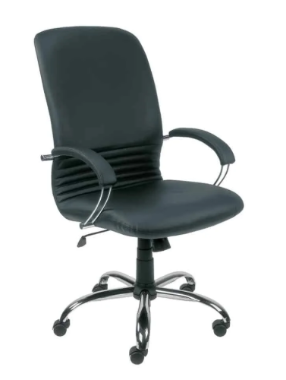 | 3 vnt.
4. | Posėdžio kėdė su eko oda turi atitikti tokias charakteristikas:  Kėdės sėdynė turi būti pagaminta iš didelio elastingumo poliuretano putų, kurios išlaiko savo formą ir leidžia cirkuliuoti orui, užtikrinant patogų sėdėjimą.  Kėdės aukštis turi būti ne žemiau kaip 830 mm.  Sėdimosios dalies aukštis turi būti ne mažesnis nei 480 mm.  Sėdimosios dalies plotis turi būti ne mažesnis nei 440 mm, sėdimosios dalies kampai turi būti užapvalinti.  Sėdimosios dalies gylis turi būti ne mažesnis nei 400 mm.  Kėdės forma turi būti lenkta, kad užtikrintų tinkamą apatinės nugaros dalies atramą ir sumažintų nugaros nuovargį, leidžiant patogiai sėdėti ilgą laiką.  Kėdės atlošas ir sėdynė turi būti aptraukti eko oda (tiksli medžiaga ir spalva derinami su Užsakovu, turi būti galimybė rinktis bent iš 3 spalvų).  Kėdė turi būti ant dviejų trapecijos formos kojų, pagamintų iš apvalaus, plieninio profilio arba lygiavertės medžiagos (tiksli spalva turi būti suderinta su Užsakovu).  Kėdės kojos (atramos) turi nebraižyti ir netepti grindų, metalinės dalys neturi liestis su grindimis.  Kėdėms suteikta ne mažiau kaip 24 mėnesių garantija.  Kėdės pristatomos surinktos. | 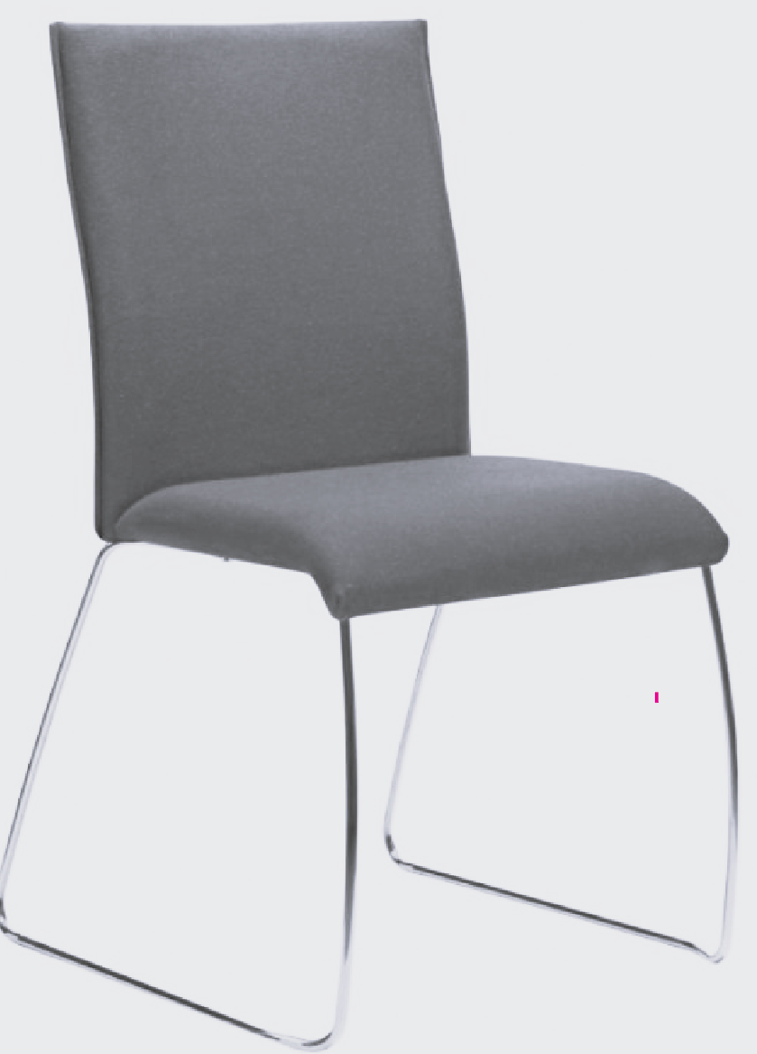 | 5 vnt.

BENDRIEJI REIKALAVIMAI:

1. Prekes pardavėjas į Kauno klinikų nurodytą vietą (Eivenių g. 2, Kaunas) turės pristatyti savo lėšomis.
2. Kiekvienos pozicijos vizualizacijos, pateikiamos šioje Techninėje specifikacijoje, yra preliminarios. Pateiktos baldų vizualizacijos tėra Perkančiosios organizacijos baldo vizija, kurios negalima vertinti kaip konkretaus pageidaujamo įsigyti modelio.
3. Techninėje specifikacijoje nurodytų reikalavimų baldų savybėms bei matmenims būtina laikytis. Leistinas tik tobulesnės konstrukcijos ir geresnių baldinių medžiagų panaudojimas vietoje nurodytų specifikacijoje, t.y. pagaminamas baldas turėtų būti lygiavertis tam, kurio aprašas pateikiamas.
4. Grafoje „Siūlomos prekės pavadinimas, gamintojas ir techninė charakteristika“ turi būti nurodyti tikslūs ir konkretūs siūlomos prekės duomenys, nepaliekant lentelėje pateiktų dydžių reikšmių tolerancijų ir tokių reikšmių, kaip „lygiavertė“, „atitinka,“ „ne mažiau“ ir pan.
5. Atsižvelgiant į specifinę baldų naudojimo vietą (gydymo įstaiga), baldai estetine ir higienos prasme turi atitikti jų paskirtį. Siekiant, kad baldai darniai papildytų jau esamą ar formuojamą patalpų interjerą, pageidautina, kad baldai tarpusavyje derėtų (spalvų, formos ir kt. prasme) ir pilnai apstatyta patalpa sudarytų vieningą visumą. Baldams naudojamų medžiagų spalvos, faktūra ir medžiagos gamybos metu turi būti derinami su konkrečiu užsakovu.
6. Baldai turi būti suprojektuoti laikantis ergonomikos principų. Jie turi būti patogūs, o konstrukcija apgalvota ir leidžianti pritaikyti baldus įvairiai grupuoti ir keisti darbo vietos konfigūraciją.
7. Baldai, jų sudėtinės dalys ir gamyboje numatomos naudoti baldinės medžiagos ir furnitūra turi atitikti nustatytus Lietuvos Respublikoje rodiklius (saugos, pastovumo, ilgaamžiškumo ir nekenksmingumo), atsižvelgiant į baldų rūšį ar medžiagą ir naudojimo sferą. Baldo savybės turi tenkinti „darboviečių, viešbučių ir kitų baldų“ kategorijai nustatytas privalomųjų rodiklių vertes.
8. Perkančioji organizacija, esant būtinybei, pasilieka teisę prašyti konkurso dalyvio papildomai pateikti reikalingus dokumentų (deklaracijų, sertifikatų, garantijų) nuorašus, iš kurių galėtų įsitikinti baldų atitiktimi šioje Techninėje specifikacijoje reikalaujamoms kiekybinėms ir kokybinėms baldų ir jų sudėtinių dalių charakteristikoms.
9. Baldų paviršius turi būti galima valyti ir dezinfekuoti, naudojant žemo lygio cheminės dezinfekcijos mišinius (preparatus). Baldų konstrukciniai sprendimai turi leisti juos išardyti ir vėl surinkti nepažeidžiant plokštės tvirtinimo vietoje (neturi atšokti apdailos sluoksnis ar likti drožlių pėdsakų), nesugadinant sujungimų ir furnitūros.
10. Baldams kokybės (tiekėjų) garantijos terminas turi būti ne trumpesnis nei 24 mėnesiai. Pardavėjo informacija apie prekės kokybės (tiekėjų) garantijos terminą turi būti pateikta raštu valstybine kalba. Garantijos galiojimo terminas pradedamas skaičiuoti nuo prekių perdavimo konkrečiam užsakovui dienos juos pilnai sumontavus.
11. Taikytini aplinkos apsaugos kriterijai (bent vienas iš žemiau išvardintų su atitiktį įrodančiais dokumentais):
a. Ne mažiau kaip 80 proc. balduose naudojamos medienos, medienos medžiagų ir gaminių turi būti iš miškų, sertifikuotų naudojant FSC ar PEFC miškų sertifikavimo sistemas arba lygiavertes sertifikavimo sistemas;
b. Visos plastikinės dalys, kurių masė ≥ 50 g, turi būti paženklintos kaip tinkamos perdirbti pagal LST EN ISO 11469 „Bendrasis plastikinių gaminių identifikavimas ir ženklinimas“ (toliau – LST EN ISO 11469) ar lygiavertį standartą;
c. Jei baldo kamšalo sudėtyje naudojamos sintetinės poliesterio medžiagos, jų sudėtyje turi būti dalis perdirbtų medžiagų;
d. Paviršiams dengti naudojamuose produktuose:
i. neturi būti pavojingų cheminių medžiagų, klasifikuojamų priskiriant bet kurią iš nurodytų pavojingumo frazę pagal Reglamentą (EB) Nr. 1272/2008: kancerogeninės (H350, H350i, H351), sukeliančios paveldimus genetinius defektus (H340, H341), toksiškos reprodukcijai (H360D, H360F, 361f, 361d), pavojingos vandens aplinkai (H400, H410, H411), toksiškos ar labai toksiškos (H300, H301, H310, H311, H330, H331), kenkia organams (H370), veikdamos ilgą laiką pakenkia kai kuriems organams (H372);
ii. neturi būti daugiau kaip 5 proc. masės lakiųjų organinių junginių (LOJ);
iii. neturi būti chromo (VI) junginių;
iv. formaldehido išmetamieji teršalai neturi viršyti 0,05 ppm.
e. Siūlomas produktas atitinka jam nustatytus I tipo ekologinio ženklo reikalavimus pagal standartą LST EN ISO 14024 „Aplinkosauginiai ženklai ir aplinkosauginės deklaracijos. I tipo aplinkosauginis ženklinimas. Principai ir procedūros“ ir yra paženklintas I tipo ekologiniu ženklu arba kitu tiekėjo pateiktu lygiaverčiu įrodymu (pvz., EU Ecolabel, Nordic Swan, Blue Angel, El Distintiu, Milieukeur, Österreichisches Umweltzeichen, NF Environnement, The Hungarian Eco-label, Polish Eco Mark-Znak EKO arba kitu I tipo ekologiniu ženklu).

_________________________________

